MỤC LỤC
Các đề mục Trang
1. MỞ ĐẦU 2
1.1. Lý do chọn đề tài 2
1.2. Mục đích nghiên cứu 3
1.3. Đối tượng nghiên cứu 3
1.4. Phương pháp nghiên cứu 3
1.5. Giới hạn phạm vi nghiên cứu 3
2. NỘI DUNG 4
2.1. Cơ sở lí luận 4
2.2. Thực trạng vấn đề 4
2.3. Những thuận lợi và khó khăn khi thực hiện sáng kiến kinh nghiệm 6
2.4. Các biện pháp đã tiến hành để giải quyết vấn đề 7
2.5. Kết quả đạt được 17
3. KẾT LUẬN VÀ KIẾN NGHỊ 18
3.1. Kết luận 18
3.2. Kiến nghị 18
DANH MỤC TÀI LIỆU THAM KHẢO 20

1.MỞ ĐẦU
1.1. Lý do chọn đề tài
Nhân loại đang đứng trước sự phát triển như vũ bão của khoa học công nghệ. Trước những biến đổi không ngừng vừa theo dòng chảy của qui luật vừa đột biến bất thường, con người trong tương lai phải là con người biết hành động một cách năng động, sáng tạo, thích ứng nhanh với những thay đổi và có một khả năng tiếp cận giải quyết vấn đề một cách mềm dẻo, linh hoạt. Nhà trường với phương pháp cổ truyền cùng với thời gian đã hoàn thành sứ mạng lịch sử của nó, nhường chỗ cho nhà trường với những phương pháp dạy học mới đảm bảo cho ra đời những sản phẩm đáp ứng với yêu cầu càng cao của thế kỉ 21. Việc đổi mới phương pháp dạy học đóng vai trò quyết định tới chất lượng, mục tiêu giáo dục ở tất cả các môn học cấp THCS, trong đó có môn Ngữ văn.
Trong những năm gần đây việc đổi mới phương pháp dạy học môn Ngữ văn đang được quan tâm, đẩy mạnh hơn bao giờ hết. Môn Ngữ văn Trung học cơ sở nói chung và ngữ văn lớp 8 nói riêng không chỉ giúp học sinh nhận thức được vẻ đẹp của thế giới văn chương nghệ thuật mà cao hơn, đòi hỏi các em phải từ những kiến thức văn chương đã được cảm thụ ấy để hình thành cho mình những kĩ năng như ghi nhớ, liên tưởng, tưởng tượng, tổng hợp, khái quát hóa.... và đặc biệt học sinh sẽ là người sáng tạo ra cái đẹp từ thế giới ấy, góp phần quan trọng trong việc rèn luyện kĩ năng sống, bồi đắp tâm hồn, hình thành nhân cách toàn diện cho các em. Trong chương trình thay sách giáo khoa môn Ngữ văn từ năm 2001, các phương pháp, kĩ thuật dạy học tích hợp, tích cực đã phát huy hiệu quả việc rèn khả năng tư duy, kĩ năng cho người học. Thông qua bộ môn Ngữ văn, học sinh không những được rèn luyện năng lực sử dụng tiếng Việt tốt mà còn giúp các em có năng lực cảm thụ giá trị chân thiện mĩ trong văn học nghệ thuật, tự hào, yêu quý, trân trọng nền văn học dân tộc. Để có một tiếng nói riêng trong phong trào đổi mới phương pháp dạy học môn Ngữ văn, tôi xin được mạnh dạn bày tỏ quan điểm của mình về việc Đổi mới phương pháp dạy học theo hướng phát triển năng lực học sinh khi dạy bài “Ôn tập truyện kí Việt Nam” (Ngữ văn 8 - Tập 1) sau khi đã nghiên cứu và trải nghiệm thực tế.
1.2. Mục đích nghiên cứu
Xuất phát từ yêu cầu, mục tiêu của bài thì phần nghiên cứu của tôi trước hết là nhằm làm thế nào để các em được ôn tập và ghi nhớ lại đặc điểm của truyện kí Việt Nam, đặc điểm về nhân vật của từng thể loại truyện, giá trị nội dung và nghệ thuật của từng truyện. Từ đó học sinh biết so sánh điểm giống và khác biệt của từng thể loại.
Sau đó hướng dẫn các em luyện tập để được khắc sâu kiến thức về truyện kí Việt Nam và điều quan trọng văn học Việt Nam là cuộc sống của người lao động xưa, vì thế giờ ôn tập này phải cho các em được sống với không gian văn hóa dân tộc thông qua thi kể các sự việc trong truyện, biết nhập vai diễn các hoạt cảnh của truyện. Trên cơ sở đó, các em thêm mạnh dạn, tự tin trước tập thể đông người, được rèn ngôn ngữ nói, tự tạo cho mình phong cách tự nhiên, đĩnh đạc, chan hòa và thân thiện, hình thành và phát triển một số năng lực, kĩ năng sống, giúp hoàn thiện nhân cách tốt đẹp.
Ngoài ra, thông qua việc nghiên cứu và thực tiễn áp dụng giảng dạy, tôi có thể được cùng các đồng chí, đồng nghiệp trao đổi kinh nghiệm, học hỏi lẫn nhau để góp phần nâng cao trình độ năng lực của bản thân.
1.3. Đối tượng nghiên cứu
- Đối tượng: Học sinh lớp 8 trường THCS Phạm Hồng Thái : 8A, 8B
1.4. Phương pháp nghiên cứu
- Phát phiếu điều tra thăm dò, kiểm tra năng lực của HS
- Dự giờ đồng nghiệp

1.5. Giới hạn phạm vi nghiên cứu
- Thời gian: Từ tháng 8/2015 đến tháng 11/2015.
- Địa điểm: Trường THCS Phạm Hồng Thái
- Bài “Ôn tập truyện kí Việt Nam”

2. NỘI DUNG
2.1. Cơ sở lí luận của vấn đề.
Dạy học Ngữ văn thực chất là dạy học sinh hoạt động theo đặc trưng của môn học, học sinh được cuốn hút vào những hoạt động học tập do giáo viên tổ chức, chỉ đạo, thông qua đó học sinh tự lực khám phá những điều mình chưa biết chứ không phải thụ động tiếp thu những kiến thức đã sắp đặt sẵn. Hiện nay, việc đổi mới phương pháp, áp dụng các kĩ thuật dạy học tích cực nhằm phát huy năng lực học sinh đang được các cấp quản lí và giáo viên đặc biệt quan tâm. Theo các nhà khoa học, dạy học Ngữ văn phải hình thành, phát triển cho học sinh các kĩ năng, các năng lực chung và năng lực chuyên biệt sau:
- Năng lực chung:
+ Hợp tác
+ Tự học
+ Thu thập, xử lí thông tin
+ Giao tiếp
+ Giải quyết vấn đề
+ Tư duy sáng tạo.
- Năng lực chuyên biệt:
+ Đọc - hiểu
+ Cảm thụ thẩm mĩ
+ Sử dụng ngôn ngữ
+ Tạo lập văn bản (nói, viết)
2.2. Thực trạng vấn đề.
Như chúng ta đã biết dạy kiểu bài Ôn tập văn học nói chung và Ôn tập truyện kí Việt Nam trong chương trình Ngữ văn 8(Tập 1) nói riêng chính là một quá trình tích hợp đồng tâm trên cơ sở tổng hợp, khái quát hóa kiến thức và từ đó nâng cao lên. Các em đã lần lượt được tìm hiểu truyện kí Việt Nam qua bốn văn bản đã được học... Mỗi một văn bản đều mang những đặc trưng cơ bản chung của truyên kí Việt Nam. Truyện kí Việt Nam chính là bức tranh cuộc sống của người lao động mà cuộc sống thì đa dạng và phong phú với đầy đủ các kiểu nhân vật, các tình huống. Đồng thời mỗi một văn bản lại mang những màu sắc riêng biệt. Mục đích của ôn tập là để làm sao học sinh cảm hiểu sâu sắc vấn đề này. Và kiến thức trong tác phẩm truyện được xem như một công cụ đắc lực để từ đó học sinh được rèn luyện kĩ năng làm văn tự sự. Vậy làm thế nào để học sinh có kiến thức tổng hợp, sâu chuỗi về truyện kí Việt Nam và có điều kiện phát huy trí tưởng tượng, sáng tạo của mình khi vận dụng truyện kí Việt Nam để làm văn tự sự luôn là một trăn trở đối với người dạy.
Hơn nữa, theo xu thế của đổi mới phương pháp dạy học hiện nay, việc phát huy tính tích cực, hình thành, phát triển các năng lực của học sinh trong giờ học là cái đích phải đạt tới. Do đó, ôn tập không chỉ là hệ thống và khắc sâu kiến thức mà phải để cho học sinh được hoạt động, được hòa mình vào tập thể và được thể hiện năng lực của chính bản thân mình thông qua một giờ học nhẹ nhàng, tích cực và hấp dẫn.
Trong thực tế giảng dạy, tôi nhận thấy nhiều học sinh vẫn thường nhầm lẫn giờ ôn tập nói chung và giờ ôn tập Văn học nói riêng, thông thường là những giờ hệ thống hóa lại kiến thức đã học mà không biết vận dụng ôn tập vào việc gì và hình thành cho mình những kĩ năng gì. Cho nên, công việc đầu tiên giáo viên phải làm trong giờ học này là định hướng cho các em có một cái nhìn bao quát, xâu chuỗi về truyện hiện đại bằng một bảng hệ thống hóa kiến thức từ tên tác phẩm, thể loại, nhân vật đến nội dung và nghệ thuật. Bảng hệ thống này không phải giáo viên làm để học sinh chép lại mà tất cả học sinh cùng được làm theo định hướng của giáo viên. Sau đó phải cho học sinh biết so sánh, chỉ ra điểm giống và khác nhau giữa bốn tác phẩm truyện kí đã được học; đánh giá được sự hấp dẫn của một số tình tiết truyện; cảm thụ được những phẩm chất tốt đẹp, cao thượng của người lao động,...Một yêu cầu nữa là ôn tập nhưng phải để cho học sinh được đắm mình, được sống với không khí của dân tộc ta ở giai đoạn những năm 1930 -1945. Và từ đó, các em được rèn luyện về tư duy, ngôn ngữ, trí tưởng tượng,... và trau dồi thêm cho mình kiến thức về văn bản tự sự. Tuy nhiên, để giờ học này thực sự hiệu quả rất cần đến năng lực định hướng, tổ chức của người thầy để giờ học sôi nổi, hấp dẫn mà không bị rối, bị ồn hay nhàm chán.
2.3. Những thuận lợi và khó khăn khi thực hiện sáng kiến kinh nghiệm.
2.3.1. Thuận lợi.
- Hệ thống phương pháp, kĩ thuật dạy học mới khá đa dạng, phong phú, giáo viên có nhiều sự lựa chọn.
- Phương tiện, CNTT hiện đại, rất thuận tiện để giáo viên và học sinh thực hiện các hoạt động dạy và học.
- Trình độ sử dụng, ứng dụng công nghệ thông tin của giáo viên ngày càng được nâng cao.
- Học sinh có vở bài tập, các tài liệu tham khảo khá hữu ích giúp các em chủ động trong việc soạn bài và tự học.
2.3.2. Khó khăn.
- Có rất ít bài viết về tiết Ôn tập truyện kí Việt Nam dùng làm tài liệu cho giảng dạy, trong khi giáo viên muốn hiểu một cách cụ thể, rõ ràng, có hệ thống cách ôn tập truyện kí Việt Nam.
- Tiết Ôn tập truyện kí Việt Nam là một tiết dạy khó, nội dung nhiều. Để hiểu những tác phẩm truyện kí hiện đại sẽ khó khăn hơn một tác phẩm trung đại, dân gian. Do đó việc tìm hiểu tiết Ôn tập truyện kí Việt Nam là một việc khó đối với giáo viên giảng dạy Ngữ văn THCS. Từ thực tế dự giờ, học hỏi đồng nghiệp, tôi thấy hầu hết giáo viên vẫn “tuyệt đối trung thành” với sách giáo khoa, sách giáo viên, không dám mạnh dạn đổi mới áp dụng các phương pháp, kĩ thuật dạy học tích cực. Điều này xuất phát từ sự lúng túng trong nhận thức, hạn chế về khả năng tiếp cận với cái mới và ứng dụng công nghệ thông tin.
- Trong sách giáo khoa Ngữ văn 8 - Tập 1, tiết Ôn tập truyện kí Việt Nam chỉ được giảng dạy trong vòng một tiết mà đòi hỏi giáo viên, học sinh phải làm bao nhiêu công việc, thao tác, bao nhiêu hoạt động nên gây rất nhiều khó khăn, áp lực cho người dạy và người học.
- Sĩ số lớp đông(37 em/lớp) và hầu như các em rất ít khi chuẩn bị bài ở nhà, thậm chí không thèm đọc bài cần học trước khi đến lớp cũng là một khó khăn cho giáo viên khi tổ chức thực hiện các hoạt động cũng như bao quát học sinh.
2.4. Các biện pháp đã tiến hành để giải quyết vấn đề
2.4.1. Mô tả các biện pháp
Đối với người giáo viên, phương pháp đóng vai trò quyết định tới hiệu quả, chất lượng của giờ dạy. Xuất phát từ quan điểm dạy không chỉ cho học sinh biết, hiểu mà điều cốt lõi cũng là đích đến cuối cùng là học sinh phải biết vận dụng tri thức tiếp thu được để làm các bài thực hành ở các cấp độ từ thấp đến cao nên trong quá trình ôn tập ở từng phần, tôi đã áp dụng linh hoạt tất cả phương pháp vừa có tính chất truyền thống vừa có tính chất mới mẻ, hiện đại như: đàm thoại, đối thoại, phân tích, giảng bình, so sánh, đối chiếu, tổng hợp, khái quát, kết hợp các kĩ thuật động não, khăn phủ bàn, sơ đồ tư duy .... để làm rõ từng đơn vị kiến thức, rèn những kĩ năng cần thiết, hình thành một số năng lực chung và năng lực chuyên biệt của môn học cho học sinh.
2.4.2. Cách thức tiến hành các biện pháp
- Ở phần Tạo tâm thế tôi dùng phương pháp hỏi đáp, cho học sinh quan sát các hình ảnh về tác phẩm, tác giả(không có tên) trên màn hình để học sinh nhận diện nhanh, đọc tên chính xác các tác phẩm(đoạn trích), tác giả đã được học, từ đó dẫn dắt vào bài.
- Ở phần I - Lập bảng hệ thống kiến thức, tôi sử dụng phương pháp hỏi đáp kết hợp đàm thoại, yêu cầu(4HS) lên bảng giới thiệu nhanh, ngắn gọn mỗi tác giả, tác phẩm(đoạn trích) tương ứng, sau đó giáo viên đưa ra bảng hệ thống chuẩn. Phần này sẽ hình thành, phát triển năng lực tái hiện kiến thức ở mức độ đơn giản, sử dụng ngôn ngữ nói và kĩ năng giao tiếp trước tập thể (nói phải có đầu, có cuối).
- Ở phần II - Điểm gặp gỡ và khác biệt của truyện kí hiện đại Việt Nam trước cách mạng tháng Tám 1945(trọng tâm), tôi sẽ kết hợp sử dụng nhiều phương pháp, kĩ thuật khác nhau trong đó trọng tâm là tổ chức hoạt động nhóm(2bàn/nhóm) với kĩ thuật động não, khăn phủ bàn, kết hợp củng cố, khắc sâu kiến thức với thực hành. Quá trình hoạt động nhóm sẽ giúp các em phát triển năng lực hợp tác, giao tiếp, giải quyết tình huống có vấn đề và sử dụng ngôn ngữ nói là chính. Đặc biệt các câu hỏi thực hành sẽ phát triển năng lực cảm thụ thẩm mĩ văn học cho các em.
- Ở phần III - Luyện tập, tôi kết hợp sử dụng nhiều phương pháp, kĩ thuật khác nhau trong đó trọng tâm là tổ chức hoạt động nhóm(2 bàn/nhóm) với kĩ thuật động não, khăn phủ bàn. Quá trình hoạt động nhóm, thực hành sẽ giúp các em phát triển năng lực hợp tác, giao tiếp, thu thập xử lí thông tin, giải quyết tình huống có vấn đề(gắn văn học với hoàn cảnh lịch sử, văn hóa, xã hội khi tác phẩm ra đời và với thực tiễn đời sống hiện nay). Đặc biệt với hai bài tập thực hành sẽ phát triển năng lực sử dụng ngôn ngữ, tạo lập văn bản nói và viết cũng như khả năng cảm thụ thẩm mĩ nhân vật văn học cho các em.
2.4.3. Bài dạy minh họa

Ngày soạn | Ngày dạy | Tiến độ
19/10/2015 | 27/10 : lớp 8A | Đúng PPCT
 | 28/10 : lớp 8B | Đúng PPCT

Tiết 38: ÔN TẬP TRUYỆN KÝ VIỆT NAM

1. MỤC TIÊU .
1.1. Kiến thức.
*Giúp học sinh biết và hiểu được:
- Những nét độc đáo về nội dung và nghệ thuật của từng văn bản.
- Sự giống và khác nhau cơ bản của các truyện kí đã học về các phương diện thể loại, phương thức biểu đạt, nội dung, nghệ thuật.
- Đặc điểm của nhân vật trong các tác phẩm truyện.
* Giúp học sinh vận dụng:
- Các kiến thức đã học để thấy được mối liên hệ chặt chẽ giữa văn học với thực tiễn đời sống, với hoàn cảnh lịch sử, văn hóa, xã hội.
- Cách xây dựng truyện, cách kể chuyện của các tác giả để làm văn tự sự.
1.2. Kĩ năng.
- Khái quát, hệ thống hoá và nhận xét về tác phẩm văn học trên một số phương diện cụ thể.
- Cảm thụ nét riêng, độc đáo về nghệ thuật xây dựng truyện và một nhân vật văn học đã học.
1.3. Thái độ.
- Giáo dục tình yêu thương, đồng cảm với con người nghèo khổ; sự yêu quí , trân trọng những phẩm chất tốt đẹp của con người Việt N am.
- Có ý thức học tập tự giác, tích cực, hiệu quả.
1.4. Các năng lực hình thành và phát triển cho học sinh.
a. Năng lực chung.
- Giao tiếp, trình bày trước tập thể lớp khi thuyết minh ngắn gọn các thông tin cơ bản về các văn bản truyện kí đã học.
- Hợp tác khi học sinh trao đổi, thảo luận nhóm.
- Thu thập, xử lí thông tin liên quan đến truyện kí Việt Nam (hoàn cảnh lịch sử - xã hội, văn hóa nước ta trước cách mạng tháng Tám; về tác giả và phong cách sáng tác, về đề tài chủ yếu).
- Giải quyết vấn đề đặt ra cho hệ thống các văn bản và từng văn bản. (ví dụ: năng lực so sánh nghệ thuật xây dựng cốt truyện, nhân vật ở cùng một đề tài, thể loại, điểm gặp gỡ và khác biệt của các truyện kí hiện đại Việt Nam giai đoạn 1930 - 1945, về hình ảnh người nông dân xưa và nay. …).
b. Các năng lực chuyên biệt.
- Sử dụng ngôn ngữ, tạo lập văn bản nói và viết khi trình bày suy nghĩ, cảm nhận của cá nhân về bút pháp hiện thực, về một nhân vật ấn tượng nhất trong một văn bản.
- Cảm thụ thẩm mĩ về vẻ đẹp của ngôn ngữ văn chương, của con người Việt Nam qua các tác phẩm truyện kí được học và đọc thêm.
2.CHUẨN BỊ CỦA THẦY VÀ TRÒ.
2.1. Thầy.
- Soạn bài, phiếu học tập, tranh ảnh, đọc tài liệu tham khảo, máy chiếu.
2.2. Trò.
- Soạn bài theo câu hỏi trong Sgk và hướng dẫn của thầy.
3. TỔ CHỨC CÁC HOẠT ĐỘNG DẠY HỌC
3.1. Ổn định tổ chức
3.2. Kiểm tra miệng: Kết hợp trong tiết dạy
3.3. Tiến trình dạy học

HOẠT ĐỘNG CỦA THẦY VÀ TRÒ | NỘI DUNG CẦN ĐẠT
*Hoạt động 1: Khởi động, tạo tâm thế tiếp nhận.  + Phương pháp: hỏi đáp.  + Thời gian: 2 phút.  + Phương tiện: máy chiếu, tranh ảnh có liên quan.  - GV: cho HS nhận diện lại nhanh các văn bản và tác giả truyện kí Việt Nam đã học qua các hình ảnh trên màn hình, từ đó dẫn dắt vào bài.  - HS: Rèn kĩ năng nhận biết nhanh. Mỗi em đứng tại chỗ trả lời nhanh(4 em HS Yếu, TB) | - HS nêu chính xác tên tác giả, tác phẩm(đoạn trích) đã học.

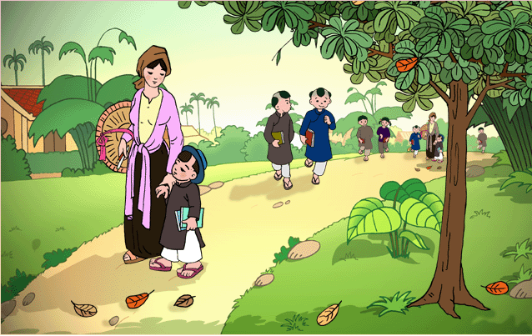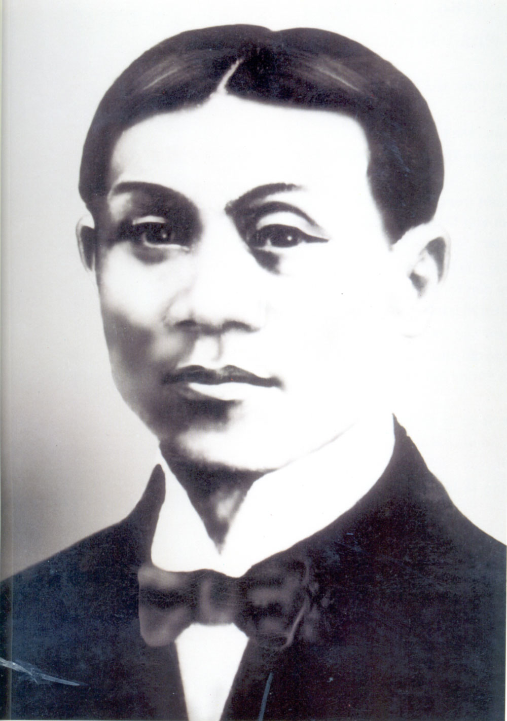
TÔI ĐI HỌC Thanh Tịnh(1911-1988) 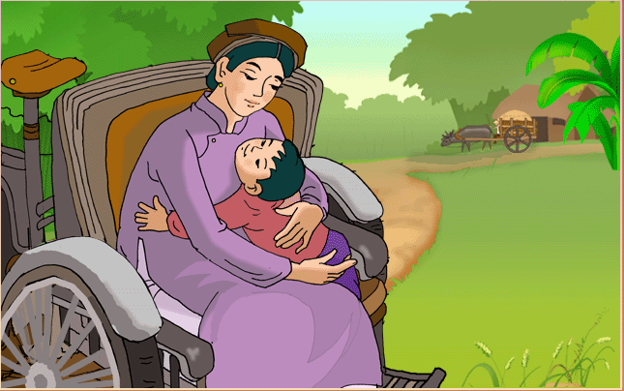 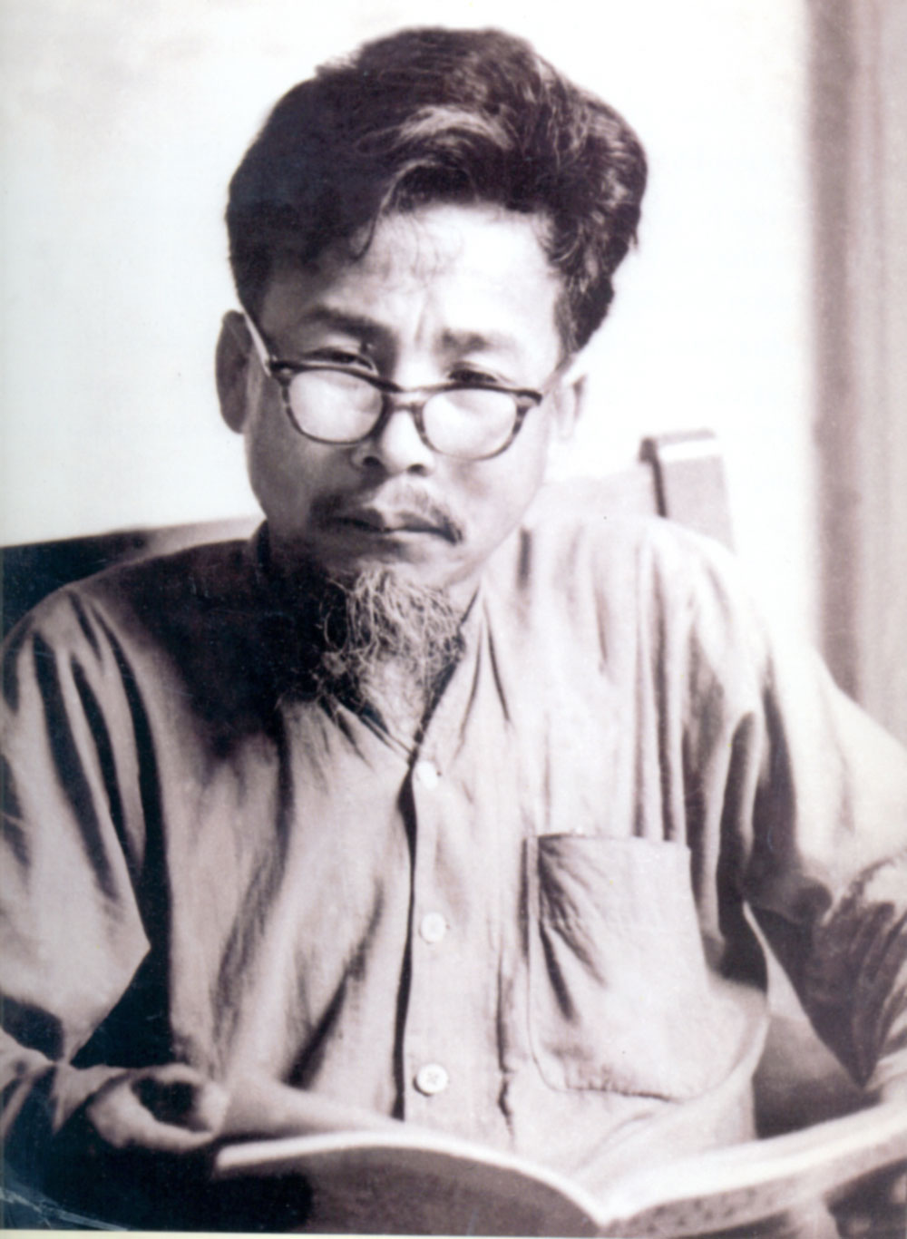
TRONG LÒNG MẸ Nguyên Hồng(1918-1982)
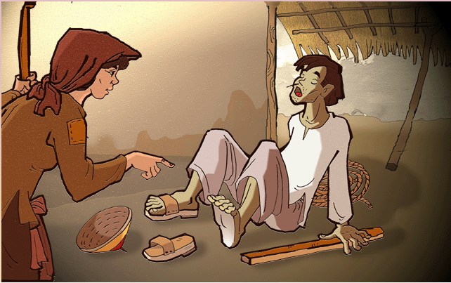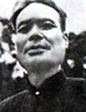
TỨC NƯỚC VỠ BỜ Ngô Tất Tố(1893-1954)
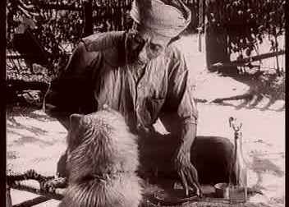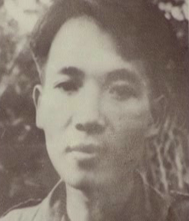
LÃO HẠC Nam Cao(1915-1951)

HOẠT ĐỘNG CỦA THẦY VÀ TRÒ | NỘI DUNG CẦN ĐẠT
*Hoạt động 2: Hệ thống hóa kiến thức  + Phương pháp: hỏi-đáp, thuyết trình  + Thời gian dự kiến: 8 phút.  + Phương tiện: máy chiếu, bảng hệ thống kiến thức.  - GV: kiểm tra việc nắm kiến thức cơ bản ở mỗi văn bản qua việc cho HS lên thuyết minh trước lớp(4em - 4 văn bản, dành cho HS TB, khá). Học sinh trả lời xong, GV nhận xét, đánh giá và đưa bảng chuẩn.  - HS: hình thành năng lực ghi nhớ, tái hiện kiến thức cơ bản, hệ thống hóa một chùm văn bản và khả năng giao tiếp, trình bày bằng ngôn ngữ nói trước tập thể. | I - LẬP BẢNG HỆ THỐNG.  *Các thông tin cơ bản của mỗi văn bản truyện kí Việt Nam như bảng cho dưới.

TÊN VĂN BẢN, TÁC GIẢ | THỂ LOẠI | PHƯƠNG THỨC BIỂU ĐẠT | NỘI DUNG  CHỦ YẾU | ĐẶC SẮC  NGHỆ THUẬT
Tôi đi học (Thanh Tịnh) | Truyện ngắn | Tự sự kết hợp miêu tả và biểu cảm | - Kỉ niệm trong sáng của tuổi học trò về buổi tựu trường đầu tiên của nhân vật “Tôi”. | - Miêu tả tâm lí trẻ thơ tinh tế, văn phong trong sáng, gợi cảm, giàu chất thơ.
Trong lòng mẹ.  (“Những ngày thơ ấu’ -Nguyên Hồng) | Hồi ký | Tự sự  kết hợp miêu tả và biểu cảm | - Những cay đắng, tủi cực và tình yêu thương mẹ mãnh liệt của bé Hồng. | - Văn hồi ký chân thực, thiết tha, giàu chất trữ tình; miêu tả tâm trạng, cảm xúc nhân vật tinh tế.
Tức nước vỡ bờ  (“Tắt đèn” - Ngô Tất Tố) | Tiểu thuyết | Tự sự  kết hợp  miêu tả | - Vạch trần bộ mặt tàn ác, bất nhân của thực dân phong kiến đương thời. Ca ngợi vẻ đẹp tâm hồn của người phụ nữ nông dân: giàu tình yêu thương, tiềm tàng sức sống mạnh mẽ. | - Tình huống truyện giàu tính kịch.  - Khắc hoạ nhân vật sinh động, hấp dẫn qua ngôn ngữ đối thoại và hành động.
Lão Hạc(Nam Cao) | Truyện ngắn | Tự sự kết hợp miêu tả, biểu cảm và nghị luận | - Số phận bi thảm và nhân phẩm cao đẹp của người nông dân trong xã hội cũ. Tấm lòng yêu thương, trân trọng của nhà văn. | - Nhân vật được đào sâu tâm lý; truyện kể tự nhiên, linh hoạt, vừa chân thực, vừa đậm chất triết lý và trữ tình.

HOẠT ĐỘNG CỦA THẦY VÀ TRÒ | NỘI DUNG CẦN ĐẠT
*Hoạt động 3: So sánh, đối chiếu, đánh giá.  + Phương pháp: đàm thoại, trao đổi  + Kĩ thuật: động não, khăn phủ bàn  + Phương tiện: máy chiếu, phiếu học tập.  + Thời gian dự kiến: 15 phút.  - GV: phát phiếu học tập cho HS thảo luận nhóm (5 phút - mỗi bàn/nhóm) thống nhất những điểm gặp gỡ và khác biệt của truyện kí Việt Nam đã học(quan sát bảng hệ thống mà so sánh), kết hợp luyện tập củng cố, khắc sâu các kiến thức cơ bản, nâng cao.  - HS: hình thành năng lực hợp tác, thu thập xử lí thông tin, khả năng giao tiếp, trình bày bằng ngôn ngữ nói trước tập thể, năng lực cảm thụ thẩm mĩ văn học.  - Câu hỏi kết hợp ôn và luyện:  1. Hãy làm rõ bút pháp hiện thực ở một tác phẩm, văn bản cụ thể?  2. Điểm khác biệt trong nghệ thuật xây dựng cốt truyện và khăc họa nhân vật ở hai văn vản “Tức nước vỡ bờ” và “Lão Hạc”?  - GV cho HS tư duy cá nhân và trình bày quan điểm, sau đó đánh giá, kết luận, cho điểm em thực hiện tốt. | II - ĐIỂM GẶP GỠ VÀ KHÁC BIỆT CỦA TRUYỆN KÍ VIỆT NẠM GIAI ĐOẠN 1930 - 1945.  1.Điểm gặp gỡ.  - Hoàn cảnh lịch sử, xã hội.  - Nội dung:  + Giá trị hiện thực.  + Giá trị nhân đạo.  - Nghệ thuật: bút pháp hiện thực.  2. Điểm khác biệt.  - Phong cách sáng tác của mỗi nhà văn.

- GV khái quát bằng sơ đồ sau: Máy chiếu
TRUYỆN KÍ HIỆN ĐẠI VIỆT NAM
( 1930 - 1945)

NỘI DUNG  Phản ánh hiện thực xã hội, cuộc sống, số phận và phẩm chất của con người Việt Nam trước cách mạng tháng Tám. |  | NGHỆ THUẬT  Đa dạng, phong phú, mới mẻ về thể loại; bút pháp hiện thực vừa sinh động, gần gũi, chân thực, vừa hiện đại, hấp dẫn, tinh tế.

VAI TRÒ
Có giá trị quan trọng, tạo cơ sở cho sự phát triển của truyện kí hiện đại Việt Nam trong các giai đoạn tiếp theo.

HOẠT ĐỘNG CỦA THẦY VÀ TRÒ | NỘI DUNG CẦN ĐẠT
*Hoạt động 4: Thực hành, vận dụng, mở rộng.  + Phương pháp: đàm thoại, trao đổi  + Kĩ thuật: động não, khăn phủ bàn  + Phương tiện: máy chiếu  + Thời gian dự kiến: 15 phút.  - GV: cho HS thảo luận đề tìm ra mối liên hệ giữa hoàn cảnh lịch sử với đề tài sáng tác, liên hệ từ văn học đến thực tế đời sống, sau đó phát biểu cảm nghĩ (cá nhân)về một nhân vật mà các em yêu thích nhất.  - HS: hình thành năng lực hợp tác, thu thập xử lí thông tin, khả năng giao tiếp, trình bày bằng ngôn ngữ nói trước tập thể, cảm thụ thẩm mĩ về một nhân vật văn học.  + Thảo luận nhóm 5 phút(2 bàn/nhóm) thực hiện bài tập 2.  Đại diện(ít nhất 2 nhóm) trình bày quan điểm.  HS: Làm việc cá nhân ở bài tập 2.  - GV nhận xét, đánh giá, sau đó thu bài chấm làm kết quả thực nghiệm. | III - LUYỆN TẬP.  *Bài 1: Tại sao người nông dân là một đề tài lớn trong các sáng tác của truyện kí Việt Nam trước cách mạng? Kể thêm một số tác phẩm, tác giả viết về đề tài này mà em biết? Từ hình ảnh chị Dậu, lão Hạc, em có suy nghĩ gì về người nông dân ngày nay?  - Trước Cách mạng, nông dân là giai cấp chiếm tới 95% dân số nước ta, bị thực dân phong kiến áp bức, bóc lột dã man, tàn bạo nhất “một cổ hai tròng”, cuộc sống nô lệ vô cùng cực khổ, lầm than. Vì vậy, người nông dân là đề tài chủ yếu của các tác phẩm văn xuôi giai đoạn này. Ngoài những tác phẩm đã học phải kể thêm “Sống chết mặc bay”(Phạm Duy Tốn), “Bước đường cùng”(Nguyễn Công Hoan) ...  - Sau Cách mạng, đất nước độc lập, nhân dân tự do, người nông dân tự làm chủ cuộc đời của mình nên không còn những chị Dậu, lão Hạc bị áp bức, bóc lột, cuộc sống của họ ngày càng tốt hơn. Người nông dân ngày nay vẫn kế thừa, phát huy những phẩm chất tốt đẹp của người nông dân xưa như: cần cù, chăm chỉ, tháo vát, thật thà, giàu tình thương và lòng tự trọng, song có thêm những phẩm chất mới của người nông dân hiện đại: năng động, sáng tạo, dám nghĩ, dám làm.  *Bài 2: Viết đoạn văn phát biểu cảm nghĩ về một nét đẹp ở một nhân vật trong các truyện kí đã học mà em ấn tượng nhất.

4. TỔNG KẾT VÀ HƯỚNG DẪN HỌC TẬP
4.1. Tổng kết
GV: Qua tiết ôn tập hôm nay, các em đã được củng cố những gì về truyện kí Việt Nam? Đồng thời các em rèn cho mình được kĩ năng gì?
HS: Khái quát nhanh các nội dung đã ôn tập và rút ra bài học về hình thành kĩ năng.
4.2. Hướng dẫn tự học
- Học kĩ bài ôn tập.
- Tóm tắt các văn bản “Tức nước vỡ bờ”, “Lão Hạc”.
- Cảm thụ các nhân vật: bé Hồng, chị Dậu, lão Hạc.
- Chuẩn bị giấy nháp, bút để kiểm tra một tiết.
************************************************
2.5. Kết quả đạt được
2.5.1. Với giáo viên.
- Sau khi kết thúc giờ dạy, tự bản thân tôi thấy giờ dạy thành công, đạt được các mục tiêu cơ bản đã đề ra.
- Giờ dạy được đồng chí Hiệu trưởng và các đồng nghiệp xếp loại Giỏi: 18đ
2.5.2. Với học sinh.
- Sau khi vận dụng các phương pháp, kĩ thuật trên vào việc giảng dạy tôi nhận thấy rằng các em tiếp nhận và xử lí các vấn đề đặt ra một cách khá tự tin, chủ động, hứng thú, tích cực với giờ học, nắm vững kiến thức và vận dụng linh hoạt, rèn được các kĩ năng cơ bản, được khẳng định khả năng của riêng bản thân mình, được chan hòa cùng tập thể, vừa học, vừa chơi, rất phù hợp với độ tuổi học sinh lớp 8.
- Tôi đã cho học sinh làm bài tập cảm thụ ngắn một nhân vật trong các văn bản truyện kí đã học và nhận thấy: kiến thức chính xác, đủ về lượng và đạt về chất; kĩ năng viết đoạn văn tốt, không em nào sai về hình thức đoạn văn, đa số văn phong khá mạch lạc, trong sáng, tự nhiên; bộc lộ được sự cảm nhận, suy nghĩ riêng của bản thân. Điều này chứng tỏ các em đã được hình thành và phát triển năng lực sử dụng ngôn ngữ, tạo lập văn bản viết, năng lực cảm thụ thẩm mĩ văn học. Kết quả cụ thể như sau:
LỚP | SĨ SỐ | ĐIỂM GIỎI | ĐIỂM KHÁ | ĐIỂM TB | ĐIỂM DƯỚI 5
8A | 37 | 22/37 | 9/37 | 6/37 | 0
8B | 37 | 20/37 | 11/37 | 5/37 | 1/37

3. KẾT LUẬN VÀ KIẾN NGHỊ
3.1. Kết luận
Đổi mới phương pháp dạy học theo hướng phát triển năng lực học sinh trong dạy học bộ môn Ngữ Văn đã nâng cao hiệu quả học tập của học sinh. Đặc biệt học sinh dễ tìm hiểu, tiếp thu kiến thức hơn là sử dụng phương pháp truyền thống thầy hỏi- học sinh trả lời, thầy giảng- học sinh nghe; nhớ kiến thức một cách đầy đủ toàn diện, nhớ lâu hơn so với cách học khái quát, ghi nhớ kiến thức thông thường, đặc biệt là hình thành được những kĩ năng cần thiết cho các em. Các em tự giác, tự tin hơn trong học tập, chủ động tham gia vào bài học hơn
3.2. Kiến nghị
Có thể nói kết quả bước đầu của giờ dạy thiết kế theo hướng phát triển năng lực của học sinh là nguồn động viên, cổ vũ lớn đối với tôi. Để việc đổi mới phương pháp dạy học theo hướng phát triển năng lực học sinh thực sự đi vào thực tiễn, có tính ổn định lâu dài, bền vững và hiệu quả, tôi xin có một số đề xuất, kiến nghị sau:
3.2.1.Với giáo viên.
Thứ nhất, người thầy phải có lòng yêu nghề, yêu trẻ, say sưa, tâm huyết với chuyên môn.
Thứ hai, người thầy phải vững vàng về kiến thức từ cơ bản đến chuyên sâu, hiểu sâu sắc các vấn đề liên quan đến bài dạy, thường xuyên trau dồi tri thức, rèn luyện kĩ năng ứng dụng CNTT trong giảng dạy.
Thứ ba, người thầy phải chủ động với các phương pháp, kĩ thuật áp dụng cho bài dạy, phải mạnh dạn đổi mới, điểu chỉnh cách dạy sao cho phù hợp với đối tượng học sinh từng lớp.
3.2.2. Với học sinh.
Thứ nhất: phải có tâm thế, nhận thức đúng đắn về môn học, tiết học.
Thứ hai: phải thực hiện nghiêm túc các công việc được giao.
Thứ ba: phải chủ động, tích cực khi học bài, khi tham gia các hoạt động.
3.3.3. Với các cấp quản lí.
Thứ nhất: trang bị đầy đủ các thiết bị, đồ dùng, phương tiện dạy học từ truyền thống đến hiện đại.
Thứ hai: phòng học phải đạt chuẩn về ánh sáng, diện tích, bàn ghế.
Thứ ba: nên chỉ bố trí khoảng 30 học sinh/lớp thì việc quan sát, quản lí của giáo viên mới cụ thể, toàn diện.
Thứ tư: tăng cường tổ chức các cuộc Hội thảo chuyên môn theo các chuyên đề, không cưỡi ngựa xem hoa. Cần phải chọn lựa một vài phương pháp, kĩ thuật dạy học tốt nhất và tổ chức lên lớp thực nghiệm nhiều lần mới tạo sự bền vững và hiệu quả.
Trên đây chỉ là những suy nghĩ của cá nhân tôi về việc đổi mới phương pháp dạy học theo hướng phát triển các năng lực cho học sinh qua một tiết dạy Ngữ văn 8. Trong sự hiểu biết hạn hẹp của bản thân chắc chắn không tránh khỏi những thiếu sót, rất mong nhận được sự góp ý, bổ sung của các đồng chí, đồng nghiệp.
Xin chân thành cảm ơn!
Ea Pô, ngày 28 tháng 11 năm 2015
NGƯỜI VIẾT

Nguyễn Tuấn Trọng

DANH MỤC TÀI LIỆU THAM KHẢO
- Công văn số 2718/BGDĐT-GDTrH ngày 27/05/2014 của Bộ giáo dục và đào tạo.
- Các văn bản hướng dẫn, chỉ đạo, tập huấn chuyên môn của Sở giáo dục và đào tạo Đắc Nông năm học 2014 - 2015.
- Sách giáo khoa Ngữ văn 8, tập 1.
- Tài liệu chuẩn KT - KN tập 2.
- Tài liệu bồi dưỡng học sinh giỏi Ngữ văn 8(Đỗ Ngọc Thống - Nxb GD)
- Nâng cao Ngữ văn 8 - Nxb GD
- Phương pháp dạy học văn - Bộ GD ĐT

